全国同等学力人员申请硕士学位工作管理信息平台网上申请流程
1. 登录 “全国同等学力人员申请硕士学位管理工作信息平台”（网址为：http://www.cdgdc.edu.cn/tdxlsqxt/index.html）， 点击右侧“注册”，注册相关信息，如下图所示。

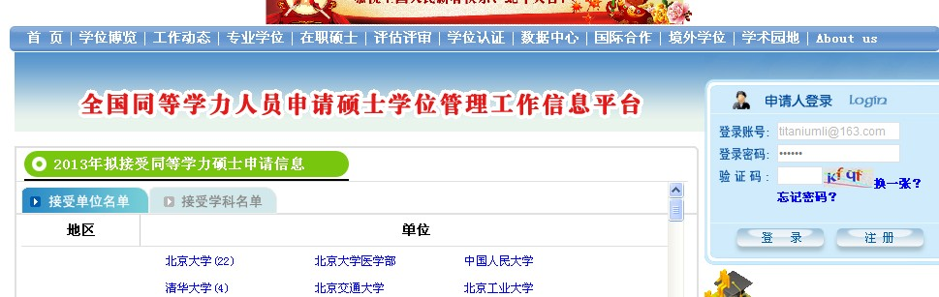

2. 注册完成后，需用申请注册的邮箱进行激活，待激活后，重新登录可进入信息平台，如下图所示。依次点击左侧“上传电子照片”、“填写基本信息”、“提交学位申请”，完成现场确认前的各项工作。
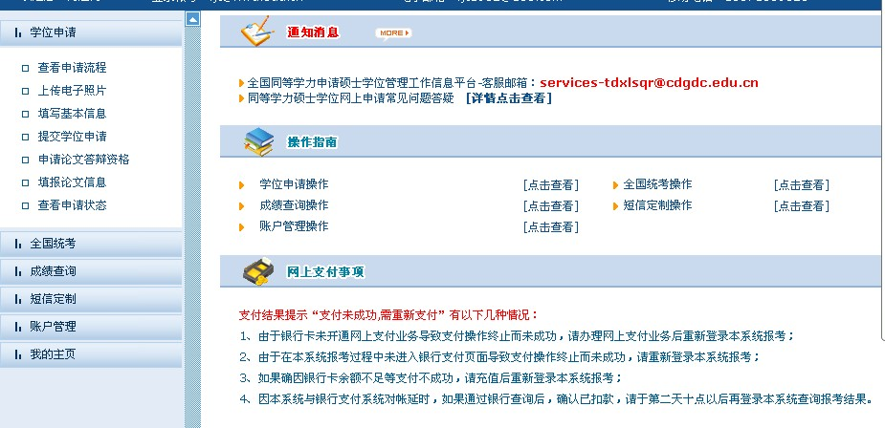

3. 点击信息平台左侧“查看申请流程”，见下图，并按照流程完成其他相应步骤。
